**Rome**

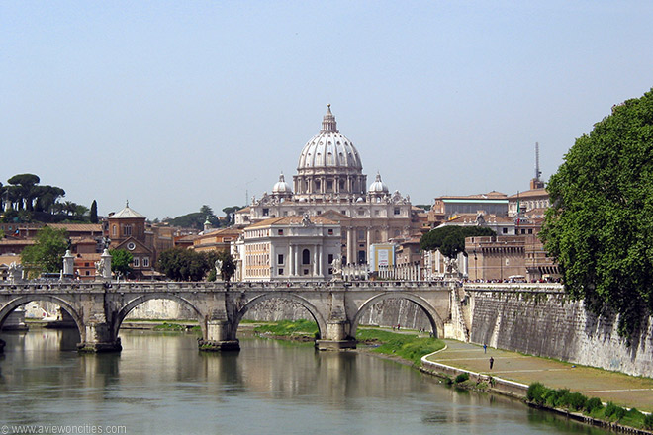

**St. Pietersbasiliek**

* Dit monumentale gebouw is het centrum van het christendom. Het opulente interieur geeft een idee van de enorme rijkdom van de katholieke kerk in de 16e eeuw.
* De koepel van de kerk, ontworpen door Michelangelo, is nog steeds de hoogste ter wereld.
* 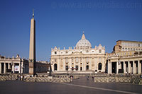Keizer Constantijn, de eerste christelijke keizer van Rome, gaf opdracht een basiliek te bouwen op de Vaticaanse heuvel.
* De locatie was symbolisch: dit was de plaats waar Petrus - een van de twaalf apostelen en door katholieken aanzien als de eerste paus - in 64 na Christus begraven werd.
* Er stond hier reeds een kleine kapel maar deze werd nu vervangen door een nieuwe kerk die voltooid werd in 349 n.C.

**Een nieuwe basiliek**

* 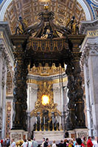Omdat de basiliek tegen het midden van de 15e eeuw in verval begon te raken gaf paus Nicolaas V de opdracht de kerk te restaureren en te vergroten volgens plannen gemaakt door Bernardo Rossellino.
* Nadat Nicolaas V stierf werden de werken stilgelegd.
* In 1506 legde paus Julius II de eerste steen van de nieuwe basiliek die de grootste ter wereld moest worden.
* Julius II wees Donato Bramante aan als hoofdarchitect van de nieuwe basiliek.
* In 1547 werd Bramante opgevolgd door Michelangelo, die verantwoordelijk was voor de indrukwekkende koepel en die verder ook een aantal aanpassingen aan het ontwerp doorvoerde.
* Michelangelo stierf in 1624, twee jaar voor de St. Pietersbasiliek door paus Urbanus VIII ingewijd werd.
* Sindsdien wordt de kerk aanzien als het centrum van het christendom en komen pelgrims van over de hele wereld hier naar toe.

**Het Gebouw**

* 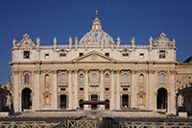Het gebouw zelf is indrukwekkend. Het is de grootste kerk ter wereld met een schip dat 218 meter lang is.
* De koepel van de basiliek is de grootste ter wereld met een diameter van 42 meter een een hoogte van 138 meter.
* Het interieur dat 45 altaren bevat is het werk van meerdere beroemde kunstenaars.
* Enkele van de meest bekende werken in de kerk zijn de Pietà van Michelangelo, het baldakijn van Bernini, de troon van Petrus - ook van Bernini - en het monument voor de Stuarts van A. Canova.
* Het rijk versierde interieur kan gratis bezocht worden maar er worden strikte regels toegepast wat betreft de kledij.

**Observatieplatform**

* 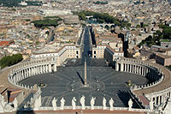Je kan tevens ook de koepel bezichtigen (niet gratis, maar het is het wel waard). Je hebt de optie om te voet te gaan of de lift te nemen, waarbij de laatste optie iets duurder is.
* De lift brengt je naar de voet van de koepel van waaruit een smalle, lange en schuin hellende trap je naar de top van de koepel brengt.
* Van hieruit heb je een prachtig zicht over Rome en het Sint Pietersplein in het bijzonder.
* Dit beroemde plein met grote symmetrische zuilengangen werd ontworpen door Bernini.
* Op het plein zie je centraal een grote obelisk en twee identieke fonteinen.

**De Zwitserse Wacht**

* 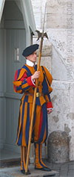Aan de ingang van de basiliek kom je waarschijnlijk enkele van de beroemde Zwitserse Wachten tegen.
* Sinds 1506 toen paus Julius II Helvetische soldaten uitnodigde om zich bij het kleine Vaticaans Leger te voegen, zijn ze belast met de bewaking van het Vaticaan en van de paus in het bijzonder.
* Alle vrijwilligers moeten Zwitser zijn, katholiek en ze moeten een eed van trouw zweren aan de paus.
* Deze eed wordt afgelegd op 26 mei, ter herinnering aan de plundering van Rome op diezelfde dag in 1527 toen de Zwitserse Wacht paus Clement VII beschermde tijdens zijn vlucht naar het [Castel Sant’Angelo](http://www.stadsverkenner.com/rome/castelsantangelo).
* Van de 189 wachters overleefden er slechts 42.

**Locatie**

* De Sint Pietersbasiliek is gelegen in [Vaticaanstad](http://www.stadsverkenner.com/rome/vaticaanstad), aan de andere kant van de Tiber rivier, ten westen van het centrum van Rome.
* [Vaticaanstad](http://www.stadsverkenner.com/rome/vaticaanstad) wordt volledig omringd door de stad Rome.